第13章 新型传感器

一、单项选择题
题号 | 答案 | 知识点
1 | B | 模糊传感器
2 | B | 网络传感器
3 | C | 网络传感器
4 | D | 智能传感器
5 | A | 智能传感器

二、多项选择题
题号 | 答案 | 知识点
1 | ABCD | 模糊传感器
2 | ACD | 智能传感器

三、填空题
题号 | 答案 | 知识点
1 | 传统传感器 | 概述
2 | 微处理器；传感器 | 智能传感器
3 | 微处理机；逻辑思维与判断功能 | 智能传感器
4 | 模糊推理与知识集成 | 模糊传感器
5 | 微传感器；微执行器；信号处理和控制电路 | 微传感器
6 | 超精密加工及特种加工；表面微加工；体微加工；LIGA技术 | 微传感器
7 | 网络；网络 | 网络传感器
8 | 信号采集单元；数据处理单元；网络接口单元 | 网络传感器
9 | 现场总线；以太网（Ethernet）协议 | 网络传感器
10 | 微处理器；传感器 | 智能传感器
11 | 微处理机；逻辑思维与判断功能 | 智能传感器
12 | 微型计算机或微处理机 | 智能传感器

四、简答题
1、答：高精度；宽量程；多功能；高可靠性；高稳定性；高分辨率；高信噪比；高性价比；自适应性强；超小型化；微功率。
知识点：智能传感器
2、答：（1）提高测量精度；（2）增加功能；（3）提高自动化程度。
知识点：智能传感器
3、答：如图A.6所示。
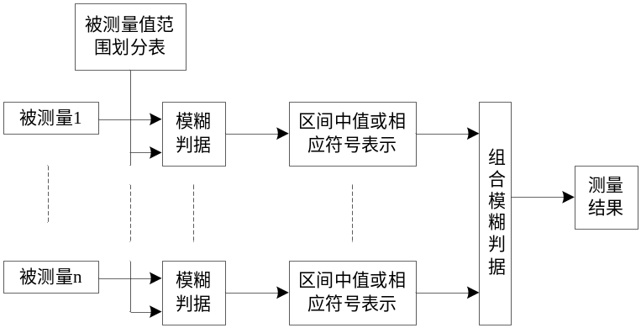
图A.6 模糊传感器的一般结构
知识点：模糊传感器
4、答：（1）空间占有率小；（2）灵敏度高，响应速度快；（3）便于集成化和多功能化；（4）可靠性提高；（5）消耗电力小，节省资源和能量；（6）价格低廉。
知识点：微传感器
5、答：主要目标是定义一整套通用的通信接口，使变送器能够独立于网络与现有基于微处理器的系统，仪器仪表和现场总线网络相连，并最终实现变送器到网络的互换性与互操作性。
知识点：智能传感器
6、答：如图A.7所示。
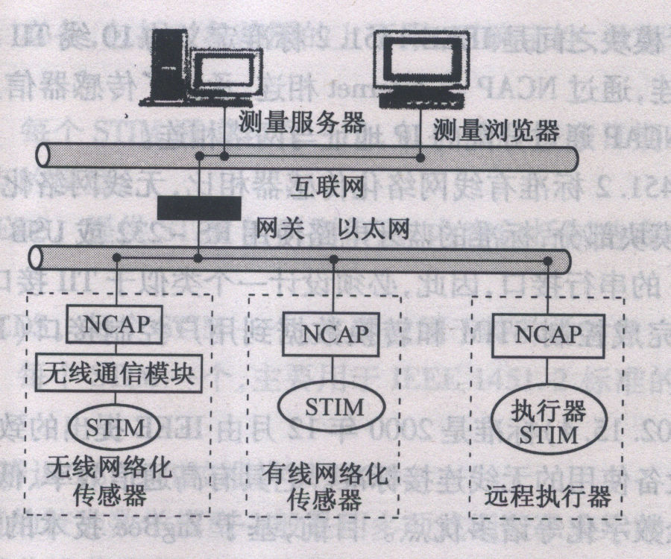
图A.7 网络传感器测控系统的结构
知识点：网络传感器
7、答：智能传感器是指传感器与微处理器赋予智能的结合，兼有信息检测与信息处理的传感器。
知识点：智能传感器
8、答：智能传感器的主要功能是：
- 具有自动校零、自动标定、自动校正功能；
- 具有自动补偿功能；
- 能够自动采集数据，并对数据进行预处理；
- 能够自动进行检验、自选量程、自寻故障；
- 具有数据存储、记忆与信息处理功能；
- 具有双向通讯、标准化数字输出或符号输出功能；
- 具有判断、决策处理功能。
知识点：智能传感器
9、答：与传统传感器相比，智能传感器具有以下特点：
（1）精度高
- 可靠性与稳定性高
（3）信噪比与分辨力高
（4）自适应性强
- 性能价格比高
知识点：智能传感器
10、答：（1）利用微电子学，使传感器和微处理器结合在一起实现各种功能的单片智能传感器；
（2）微结构（智能结构）是今后智能传感器重要发展方向之一；
（3）利用生物工艺和纳米技术研制传感器功能材料，以此技术为基础研制分子和原子生物传感器。
（4）完善智能器件原理和智能材料的设计方法。
知识点：智能传感器

11、答：智能传感器的实现有三种途径：

（1）集成化实现
即采用微机械加工技术和大规模集成电路工艺，利用半导体材料硅作为基本材料来制作敏感元件，将信号调理电路、微处理器单元等集成在一块芯片上构成的。

（2）非集成化实现
是将传统传感器(采用非集成化工艺制作的传感器，仅具有获取信号的功能)、信号调理电路、带数字总线接口的微处理器合为一体而构成的一个智能传感器系统。

（3）混合实现
混合实现是指根据需要与可能，将系统各个集成化环节，如敏感单元、信号调理电路、微处理器单元、数字总线接口等，以不同的组合方式集成在几块芯片上，并装在一个外壳里。
知识点：智能传感器
12、答：智能传感器的设计一般要涉及以下几个方面的内容及相应的流程：
（1）智能压力传感器的结构设计

（2）敏感元件设计

（3）传感器工艺设计

（4）软件设计
知识点：智能传感器
13、答：模糊传感器是以数值测量为基础，并能产生和处理与其相关的测量符号信息的装置，即模糊传感器是在经典传感器数值测量的基础上经过模糊推理与知识集成，以自然语言符号的描述形式输出的传感器。
知识点：模糊传感器
14、答：微传感器是利用集成电路工艺和微组装工艺，基于各种物理效应的机械、电子元器件集成在一个基片上的传感器。
知识点：微传感器
15、答：模糊传感器作为一种智能传感器，具有智能传感器的基本功能，即学习、推理、联想、感知和通信功能。
知识点：模糊传感器
16、答：微机电系统就是由微传感器、微执行器、信号处理和控制电路、通讯接口和电源等部件组成的一体化的微型器件系统。其目标是把信息的获取、处理和执行集成在一起，组成具有多功能的微型系统，集成于大尺寸系统中，从而大幅度地提高系统的自动化、智能化和可靠性水平。
知识点：微传感器
17、答：微机电系统的基本结构一般由微传感器、微执行器、信号处理和控制电路、通讯接口和电源等部件组成。
知识点：微传感器
18、答：（1）超精密加工及特种加工
利用传统的超精密加工以及特种加工技术实现微机械加工。微机电系统中采用的超精密加工技术多是由加工工具本身的形状或运动轨迹来决定微型器件的形状。这类方法可用于加工三维的微型器件和形状复杂、精度高的微构件。其主要缺点是装配困难、与电子元器件和电路加工的兼容性不好。
（2）表面微加工
以硅片作基片，通过淀积与光刻形成多层薄膜图形，把下面的牺牲层经刻蚀去除，保留上面的结构图形的加工方法。在基片上有淀积的薄膜，薄膜生成通常采用物理气相淀积和化学气相淀积工艺在衬底材料上制作而成。表面牺牲层制作是先在衬底上淀积牺牲层材料，利用光刻形成一定的图形，然后淀积作为机械结构的材料并光刻出所需的图形，再将支撑结构层的牺牲层材料腐蚀掉，从而形成悬浮的、可动的微机械结构部件。
（3）体微加工
体微加工技术是为制造微三维结构而发展起来的，是按照设计图在硅片（或其他材料）上有选择地去除一部分硅材料，形成微机械结构。体微加工技术的关键技术是蚀刻，通过腐蚀对材料的某些部分有选择地去除，使被加工对象显露出一定的几何结构特征。腐蚀方法分为化学腐蚀和离子腐蚀。
（4）LIGA技术
LIGA技术先利用同步辐射X射线光刻技术光刻出所需要的图形，然后利用电铸成型方法制作出与光刻图形相反的金属模具，再利用微塑铸形成深层微结构。LIGA技术的优点是能制造三维微结构器件，获得的微结构具有较大的深宽比和精细的结构，侧壁陡峭、表面平整，微结构的厚度可达几百乃至上千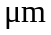。
知识点：微传感器
19、答：网络传感器是指传感器在现场级实现网络协议，使现场测控数据能够就近进入网络传输，在网络覆盖范围内实时发布和共享。简单地说，网络传感器就是能与网络连接或通过网络使其与微处理器、计算机或仪器系统连接的传感器。
知识点：网络传感器
20、答：目前，主要有基于现场总线的网络传感器和基于以太网（Ethernet）协议的网络传感器两大类。
知识点：网络传感器
21、答：IEEE1451网络传感器就是配备了IEEE1451标准接口系统的网络传感器。IEEE1451的智能变送器接口标准的主要目标是定义一整套通用的通信接口，使变送器能够独立于网络与现有基于微处理器的系统，仪器仪表和现场总线网络相连，并最终实现变送器到网络的互换性与互操作性。
知识点：网络传感器
22、答：目前，网络传感器的应用主要面向两个大的方向。
（1）分布式测控
将网络传感器布置在测控现场，处于控制网络中的最低级，其采集到的信息传输到控制网络中的分布智能节点，由它处理，然后传感器数据散发到网络中。网络中其他节点利用信息做出适当的决策，如操作执行器、执行算法。
（2）嵌入式网络
现有的嵌入式系统虽然已得到广泛的应用，但大多数还处在单独应用的阶段，独立于因特网之外。如果能够将嵌入式系统连接到因特网上，则可方便、低廉地将信息传送到任何需要的地方。嵌入式网络的主要优点：不需要专用的通信线路；速度快；协议是公开的，适用于任何一种WEB浏览器；信息反映的形式是多样化的等。
知识点：网络传感器

